«НОШУЛЬ» СИКТ ОВМÖДЧÖМИНЛÖН
СОВЕТ
СОВЕТ
СЕЛЬСКОГО ПОСЕЛЕНИЯ «НОШУЛЬ»
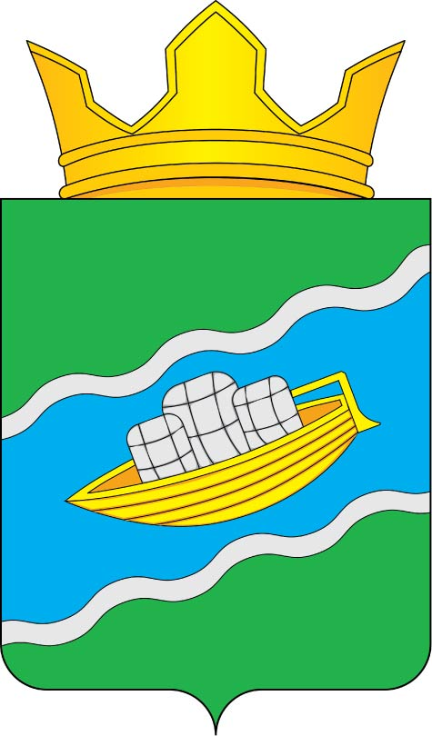

Республика Коми, с. Ношуль

РЕШЕНИЕ
ПОМШУÖМ

от 12 июля 2023 года
№ 2-18/02

О назначении публичных слушаний по внесению
изменений и дополнений в Устав муниципального
образования сельского поселения «Ношуль»

Руководствуясь статьёй 28 Федерального Закона Российской Федерации от 06 октября 2003 г. № 131 «Об общих принципах организации местного самоуправления в Российской Федерации», статьей 19 Устава муниципального образования сельского поселения «Ношуль», Совет сельского поселения «Ношуль» решил:

- Назначить 14 августа 2023 года в 11 часов публичные слушания по внесению изменений и дополнений в Устав муниципального образования сельского поселения «Ношуль» (далее - публичные слушания).
- Провести публичные слушания в здании администрации сельского поселения «Ношуль» по адресу: Прилузский район, с. Ношуль, улица Советская, дом 29.
- Образовать для подготовки и проведения публичных слушаний комиссию в составе:
- Елдина Сергея Николаевича, главы сельского поселения;
- Чукилевой Марины Николаевны, заместителя руководителя администрации сельского поселения «Ношуль»;
- БуялоЛарисы Васильевны, депутата Совета сельского поселения «Ношуль» (по согласованию);
- Настоящее решение вступает в силу со дня принятия и подлежит опубликованию в бюллетене «Информационный вестник Совета и администрации сельского поселения «Ношуль»».

Глава сельского поселения «Ношуль»_________________Елдин С.Н.

